Opgave 1

Hvad er strømmen med forskellige modstande?

1. 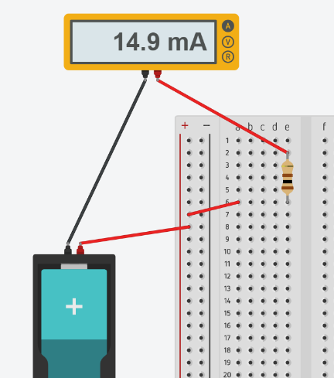Mål, og noter, strømmen gennem kredsløbet, med modstandene
   * 10 KΩ
   * 20 KΩ
   * 47 KΩ

Kombineret med spændingerne

* 1,5 V
* 3 V
* 4,5 V
* 6 V
* 9 V

Husk at måle både spænding og modtanden hver gang du tager en ny

1. Indtegn tallene på en graf
   * Enten på papir eller i et regneark (se opgave1.xlsx)
   * Spænding på den vandrette akse
   * Strømstyrken på den lodrette akse
2. Hvad kan vi sige om forholdet mellem Strøm (I, ampere) og modstand (R, Ω)?
   * Svarer det til Ohms lov?